构建JavaScript CHM文档详细步骤

需求

1生成好的apidoc文件夹，其一级子目录如下：
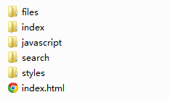

2产品Transformers10文件夹：

3 FARHTML软件

批处理说明
javaScript chm生成所需要用到的文件及文件夹如下：
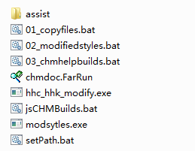

1快速生成chm-- jsCHMBuilds.bat
执行jsCHMBuilds.bat，jsCHMBuilds.bat将依次调用01_copyfiles.bat、02_modifiedstyles.bat和03_chmhelpbuilds.bat生成chm。

2 分步生成chm及其说明
1、 首先执行01_copyfiles.bat
同级目录下创建chmdoc文件夹，拷贝apidoc文件夹和Transformers10文件夹下的首页、产品介绍、开发指南、专题（4个）介绍页面及其相关js，css和images到chmdoc文件夹。拷贝过程中会删除一些文件（具体见代码）和重新组织目录结构，以减少后期用代码对chm目录的修改。执行01_copyfiles.bat后，chmdoc文件夹下内容如下。
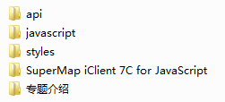
注：01_copyfiles.bat 会首先调用setPath.bat 设apidoc、Transformers10和最终保存chm的路径。
- 执行02_modifiedstyles.bat
调用modsytles.exe（C#控制台应用程序，工程文件是modsytles.rar），修改Html页面，主要是去掉导航条，页面自带的目录和检索条，页面转GB2312。
主要修改:
1.css
sm-doc.css
developGuide.html(去掉范例，改用图片，图片位于assist下)
- 执行03_chmhelpbuilds.bat
拷贝chmdoc.hhp（位于assist下） 到 chmdoc下；
调用chmdoc.FarRun启动farhtml软件，farhtml软件根据刚才拷贝的chmdoc.hhp生成chmdoc.hhc和chmdoc.hhk，并更新chmdoc.hhp；
拷贝hhc.exe（位于assist下）到 chmdoc下，hhc.exe是 chm编译工具；

调用hhc_hhk_modify.exe（C#控制台应用程序，工程文件是hhc_hhk_modify.rar），修改chmdoc.hhc和chmdoc.hhk；
执行hhc.exe生成chm。

